**007-NF-CodeTest-S-S-W测试用例文档**

**测试目标：**检测系统的平均环路复杂度，评估系统的易维护性

**重要级：**高

**优先级：**低

**测试背景：**使用understand软件

**前置条件：**无

**测试环境：**无

**测试阶段：**回归测试

**自动化标识：**T

**测试步骤：**

（1）在understand中点击Metrics->Project Metrics Charts->average Complexity

**预期结果：**

不设置预期结果。

**预期测试工作量：**15min

**实际结果**

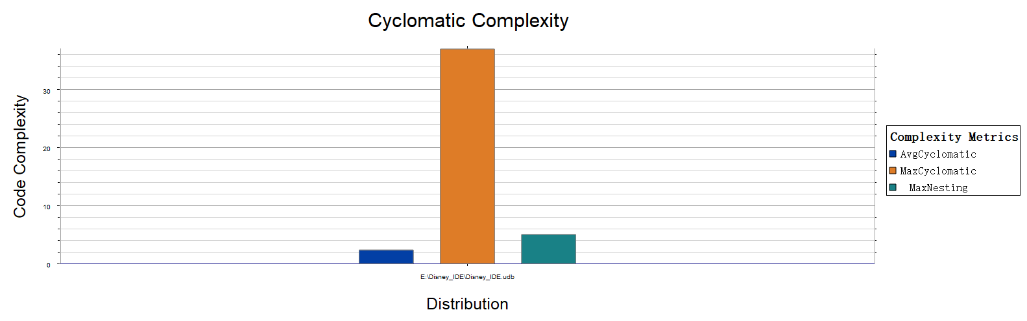

**测试结果:**

平均环路复杂度为2左右，证明代码的平均环路复杂度不高，易于理解和维护，但存在环路复杂度为38的函数，这样的函数可能较为复杂，从控制路径角度来说，不易于维护，而且容易造成路径覆盖缺失。